AI BOX Pro 产品宣传手册

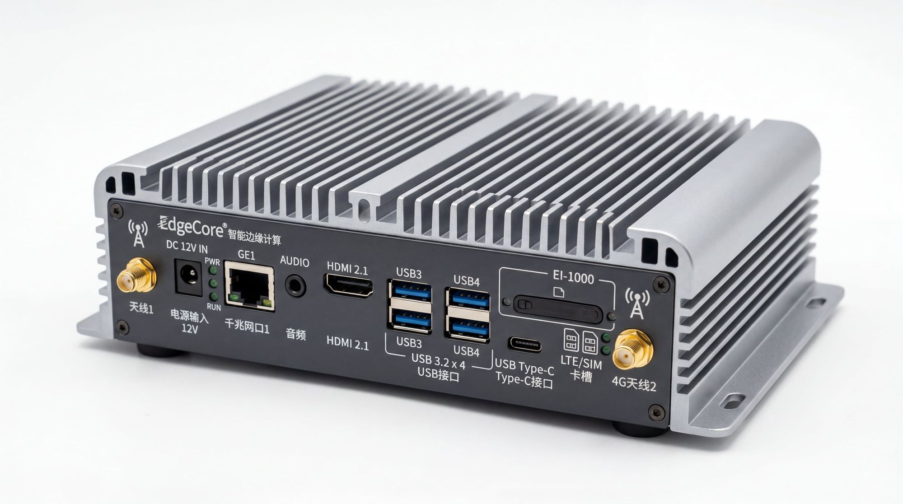

AI BOX Pro
全场景多模态融合感知边缘计算平台
为极端环境而生 · 7×24 小时不间断监测
深圳锐通信息技术有限公司
官网：www.szruito.com
销售热线：18028796188
商务邮箱：459122037@qq.com

目录
1. 产品概述 3
2. 核心优势 3
3. 技术亮点 4
4. 应用场景 8
5. 产品规格 14
6. 服务套餐 16
7. 成功案例 18
8. 联系我们 20

1. 产品概述

为极端环境而生的智能监测设备
AI BOX Pro 是专为新能源、交通基础设施、地质灾害监测等领域设计的工业级边缘计算设备。在断网、恶劣天气等极端条件下，系统仍能正常工作，确保 7×24 小时不间断监测。

一台设备，解决五大痛点
• ❌ 网络不稳定？ → ✅ 断网可运行，数据本地缓存
• ❌ 夜间雨雾失效？ → ✅ 多传感器互补，全天候监测
• ❌ 云端延迟高？ → ✅ 边缘推理 <20ms，实时响应
• ❌ 算法难更新？ → ✅ 边云协同，热更新无需重启
• ❌ 环境太恶劣？ → ✅ -40°C ~ +85°C，IP67 防护

2. 核心优势
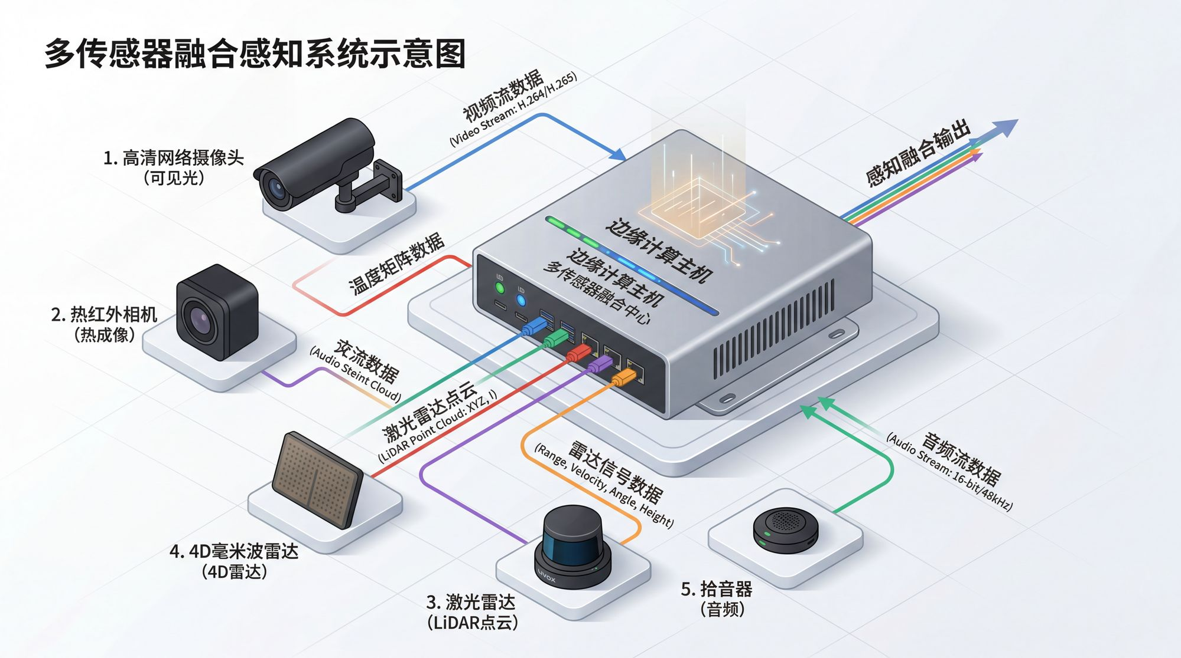
图：多传感器融合感知系统架构。
AI BOX Pro 可同时接入可见光摄像头、热红外相机、激光雷达、4D 毫米波雷达、拾音器等多种传感器，实现多维度数据融合，确保全天候监测能力。

多传感器融合，全天候监测
同时接入可见光、热红外、激光雷达、4D 毫米波雷达、拾音器等 5 类传感器，白天、夜间、雨雾天气全覆盖。
实际效果：火灾检测准确率从单传感器的 85% 提升到 98%，误报率从 15 次/月降低到 <1 次/月。

边缘 AI 推理，实时响应

6 TOPS 算力，支持 3-4 路视频流实时 AI 推理，响应延迟 <20ms，无需依赖云端。
实际效果：落石检测响应时间 <1 秒，声光告警立即触发，避免交通事故。

边云协同，断网可运行
边缘端独立运行，云端集中管理。断网时本地缓存数据，网络恢复后自动同步。
实际效果：水电站断网 20 天，系统持续监测，未丢失任何数据。

60+ 算法库，开箱即用
内置 YOLO 检测、DeepSort 跟踪、XFaceNet 识别、AudioNet 声学识别等 60+ 行业算法，支持自定义模型上传。
实际效果：光伏电站部署当天即可使用，无需二次开发。

工业级设计，极端环境可靠
-40°C ~ +85°C 工作温度，无风扇被动散热，铝合金一体成型外壳，IP67 防护（户外版）。
实际效果：光伏电站地表温度 60°C，设备连续运行 3 个月无故障。

3. 技术亮点

强大的 AI 算力
• NPU 算力：6 TOPS (INT8)
• 处理器：八核 64 位，主频 2.4GHz
• 内存：8GB（可选 16GB）
• 存储：64GB（可扩展至 256GB）

丰富的传感器支持
传感器类型 | 典型应用 | 关键参数
可见光摄像头 | 人员/车辆检测、人脸识别 | 最多 8 路 1080p
热红外相机 | 热斑检测、火灾预警 | -20°C ~ +550°C
激光雷达 | 形变监测、三维建模 | 精度 ±2cm
4D 毫米波雷达 | 全天候入侵检测 | 探测距离 300m
网络拾音器 | 玻璃破碎、关键词识别 | 拾音距离 >10m

直观的 Web 管理界面
边缘端管理界面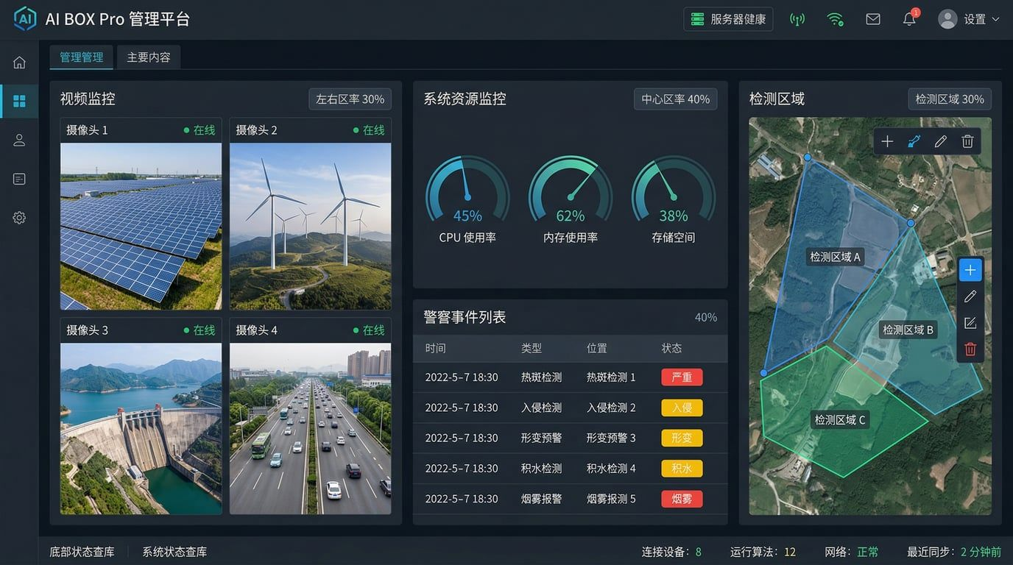
图：AI BOX Pro 边缘端 Web 管理界面。
系统提供现代化的 Web 管理平台，支持实时视频监控（多分屏显示）、系统资源监控（CPU/内存/存储）、告警事件管理、可视化检测区域绘制等功能，界面简洁直观，支持 PC 和移动端访问。
核心功能：
• 实时视频监控（1/4/9/16 分屏）
• 可视化绘制检测区域
• 告警事件列表与视频回放
• CPU/内存/存储实时监控
• 支持 PC 和移动端访问
云端管理系统
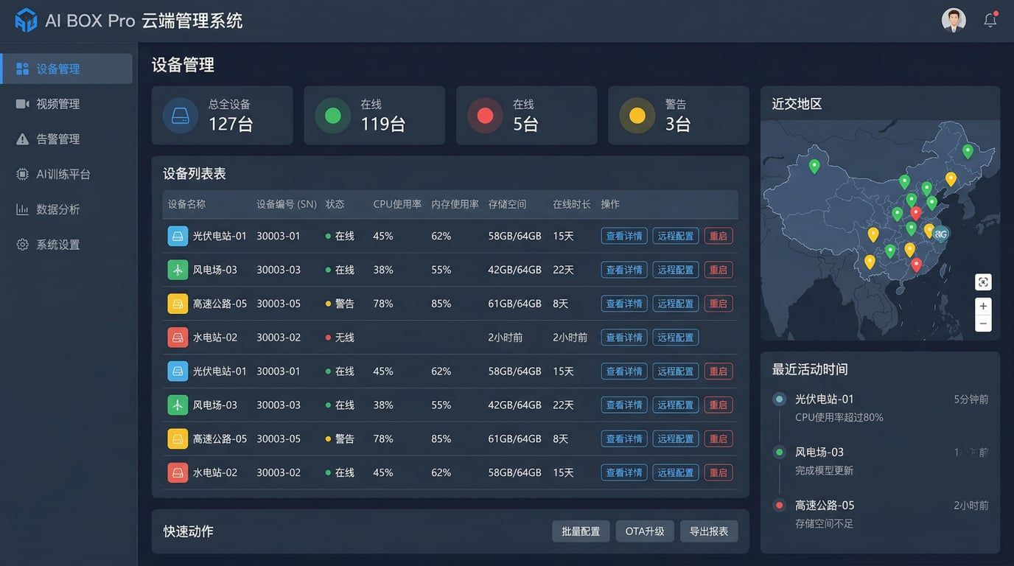
图：云端设备管理界面。
集中管理多台设备，实时监控设备状态（在线/离线/告警）、资源使用情况（CPU/内存/存储）、地理位置分布，支持批量配置下发和 OTA 远程升级。
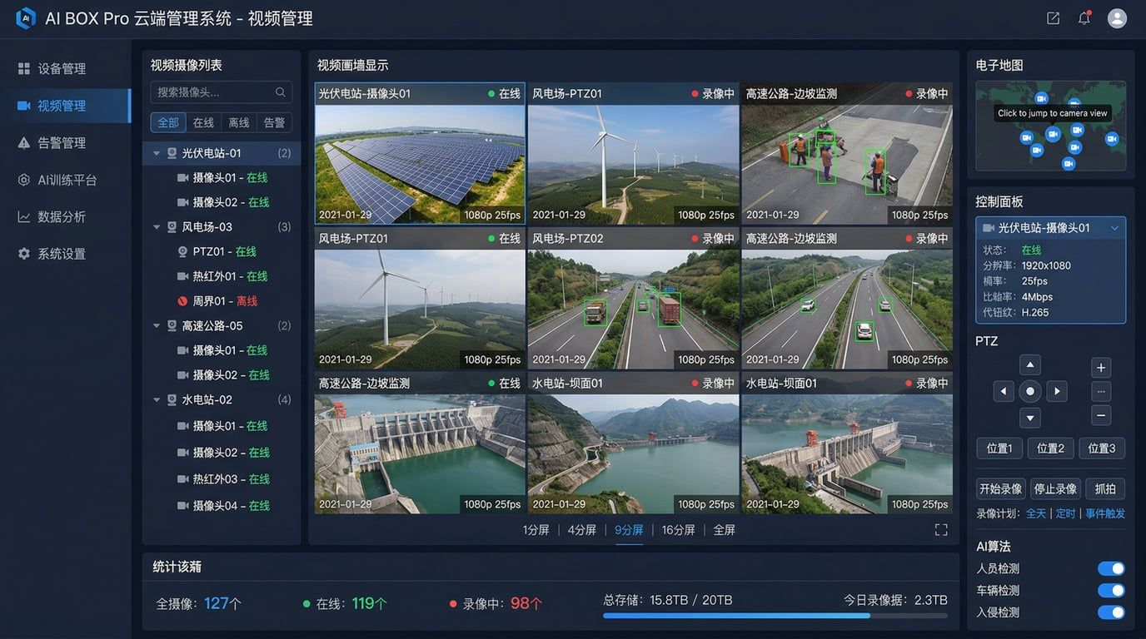
图：云端视频管理界面。
跨设备视频流统一管理，支持 100+路视频同时预览（1/4/9/16 分屏），提供 PTZ 云台控制、录像管理、AI 算法配置和电子地图标注功能。
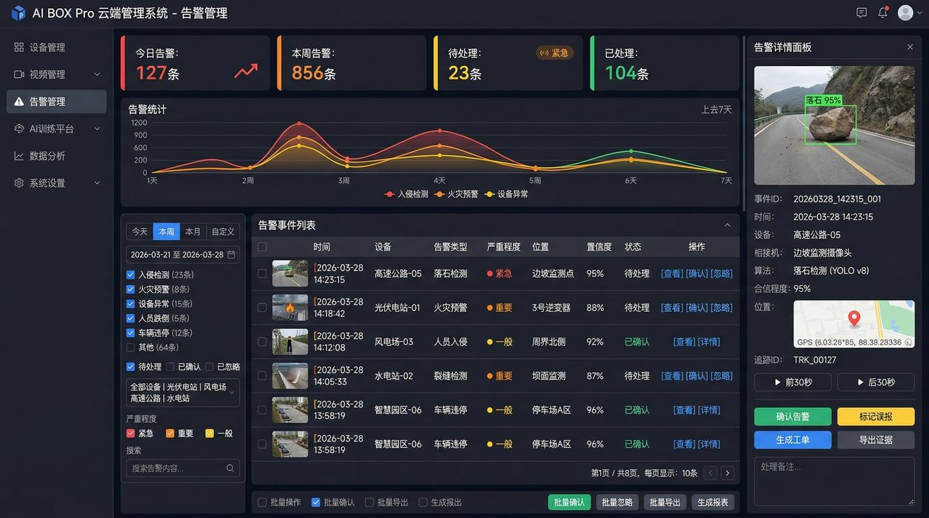
图：云端告警管理界面。
集中监控所有设备的告警事件，支持多维度筛选（时间/类型/状态/严重程度）、告警详情查看、视频回放、批量处理和工单生成，提供告警趋势分析和统计报表。
云端核心功能：
• 多设备集中管理（支持 100+台设备）
• 跨设备视频流统一接入（支持 100+路）
• 集中告警监控与处理
• AI 模型训练与热更新
• 数据汇聚分析与统计报表
• 电子地图可视化
• 支持私有化部署

灵活的接口扩展
• 网络：千兆以太网、4G 全网通、Wi-Fi 6
• USB: USB 3.2 × 4、USB 2.0 × 1
• 视频：HDMI 2.1（支持 4K @60Hz）
• 串口：RS232、RS485、TTL × 2
• 其他：GPIO × 8、12V DC 供电

多种告警推送方式
支持 HTTP、Kafka、Redis、MongoDB、MQTT、WebSocket 六种推送协议，灵活对接客户现有系统。

4. 应用场景

光伏电站智能监测
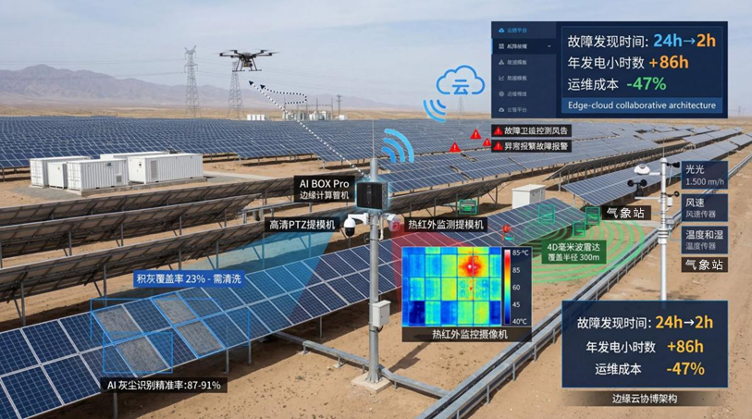
图：光伏电站多维一体智能监测系统。
系统集成边缘计算、可见光监测、热红外监测、周界安防、气象站、无人机巡检和云平台管理，实现热斑检测、积灰识别、组件缺陷检测等全方位监测能力。
监测内容：热斑检测、积灰识别、组件缺陷、周界安防、发电预测
部署方案（多维一体系统）: AI BOX Pro（边缘计算）+ 高清摄像头（积灰检测）+ 热红外相机（热斑检测）+ 4D 毫米波雷达（周界安防）+ 气象站（辐照度/风速/温湿度）+ 无人机巡检系统（三光吊舱）+ 云端数据平台（边云协同）
实际效果（基于中国实际工程案例）:
• 热斑检测准确率：93-95%（热红外监测）
• 积灰识别准确率：87-91%（可见光 + 污浊度传感器）
• 组件缺陷检出率：87-91%（无人机 + AI 识别）
• 故障发现时间：从 24 小时缩短至 2 小时
• 平均每天发现 3-5 个故障组件（60% 确认为真实故障）
• 年度等效利用小时数增加：86 小时
• 成功预警 2 起火灾，避免重大损失
• 运维人工成本降低：47%
• 辐照度测量误差：≤2%（气象站高精度传感器）

风电场智能巡检
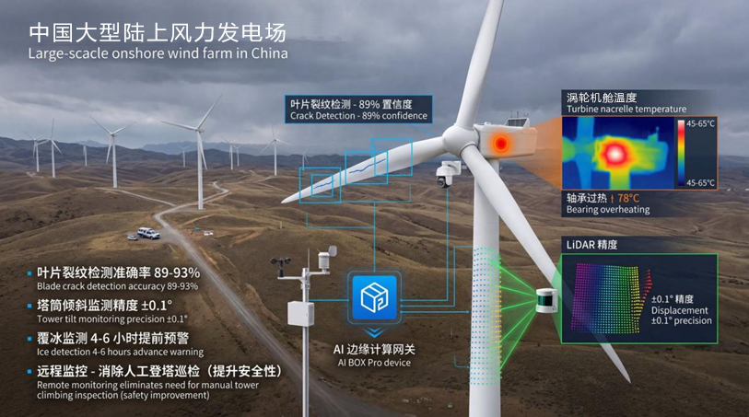
图：风电场智能巡检系统。
AI BOX Pro 设备安装在塔筒底部，集成高清摄像头、热红外相机、激光雷达等多种传感器，实现叶片裂纹检测、塔筒倾斜监测、覆冰检测和机舱温度监测，完全替代人工登高检查。
监测内容：叶片裂纹、塔筒倾斜、覆冰检测、机舱温度
部署方案（多维一体系统）: AI BOX Pro（边缘计算）+ 高清摄像头（积灰检测）+ 热红外相机（热斑检测）+ 4D 毫米波雷达（周界安防）+ 气象站（辐照度/风速/温湿度）+ 无人机巡检系统（三光吊舱）+ 云端数据平台（边云协同）
实际效果：
• 叶片裂纹检测准确率：89-93%
• 塔筒倾斜监测精度：±0.1°
• 覆冰检测提前 4-6 小时预警
• 累计发现 12 处叶片裂纹，3 台风机倾斜超标
• 无需人工登高检查，安全性大幅提升

水电站大坝监测
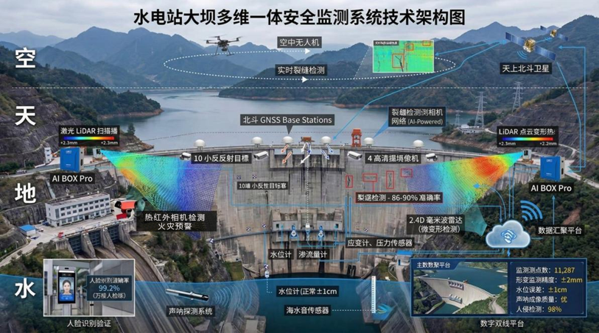
图：水电站大坝多维一体安全监测系统（空天地水立体监测网）。
系统集成无人机巡检、北斗 GNSS 高精度定位、AI BOX Pro 边缘计算、激光雷达点云差分、高清摄像头、热红外相机、4D 毫米波雷达、水位计、声呐传感器、坝体内部传感器和云端数字孪生平台，实现坝体形变、裂缝检测、渗漏监测、水位监测、周界安防和人员身份识别等全方位监测能力。
监测内容：坝体形变、裂缝检测、渗漏监测、水位监测、周界安防、人员身份识别
部署方案（空天地水立体监测网）: AI BOX Pro × 2（边缘计算）+ 北斗 GNSS 接收机 × 5-6（坝顶变形监测）+ 无人机巡检系统（坝面裂缝检测）+ 激光雷达 × 2（点云差分）+ 高清摄像头 × 4（坝面和周界）+ 热红外相机（火灾预警）+ 4D 毫米波雷达 × 2（周界安防）+ 水位计 + 声呐传感器（水下检测）+ 渗压计/渗流量计/应变计/压力传感器（坝体内部）+ 云端数字孪生平台
实际效果（基于中国实际工程案例）:
• 监测设备规模：11,287 个（参考白鹤滩水电站，全球最大）
• 形变监测精度：±2mm（北斗 GNSS + 激光雷达点云差分）
• 水位监测误差：±1cm
• 裂缝检测准确率：86-90%（AI 视频分析）
• 坝区入侵检测准确率：98%（全天候）
• 人脸识别准确率：99.2%（万级人脸库）
• 集控室火灾预警提前量：平均 8 分钟
• 实时捕捉：变形、渗流、应力应变、温度等关键信息
• 数据传输：专用网络，实时汇聚，智能处理、分析评价、自动预警
• 断网状态下连续运行：20 天
• 巡检频率：从每月 1 次提升到每小时 1 次
• 技术标准：遵循水利部 2024 年新规（SL 725、SL/T 551-2024）

高速公路边坡监测
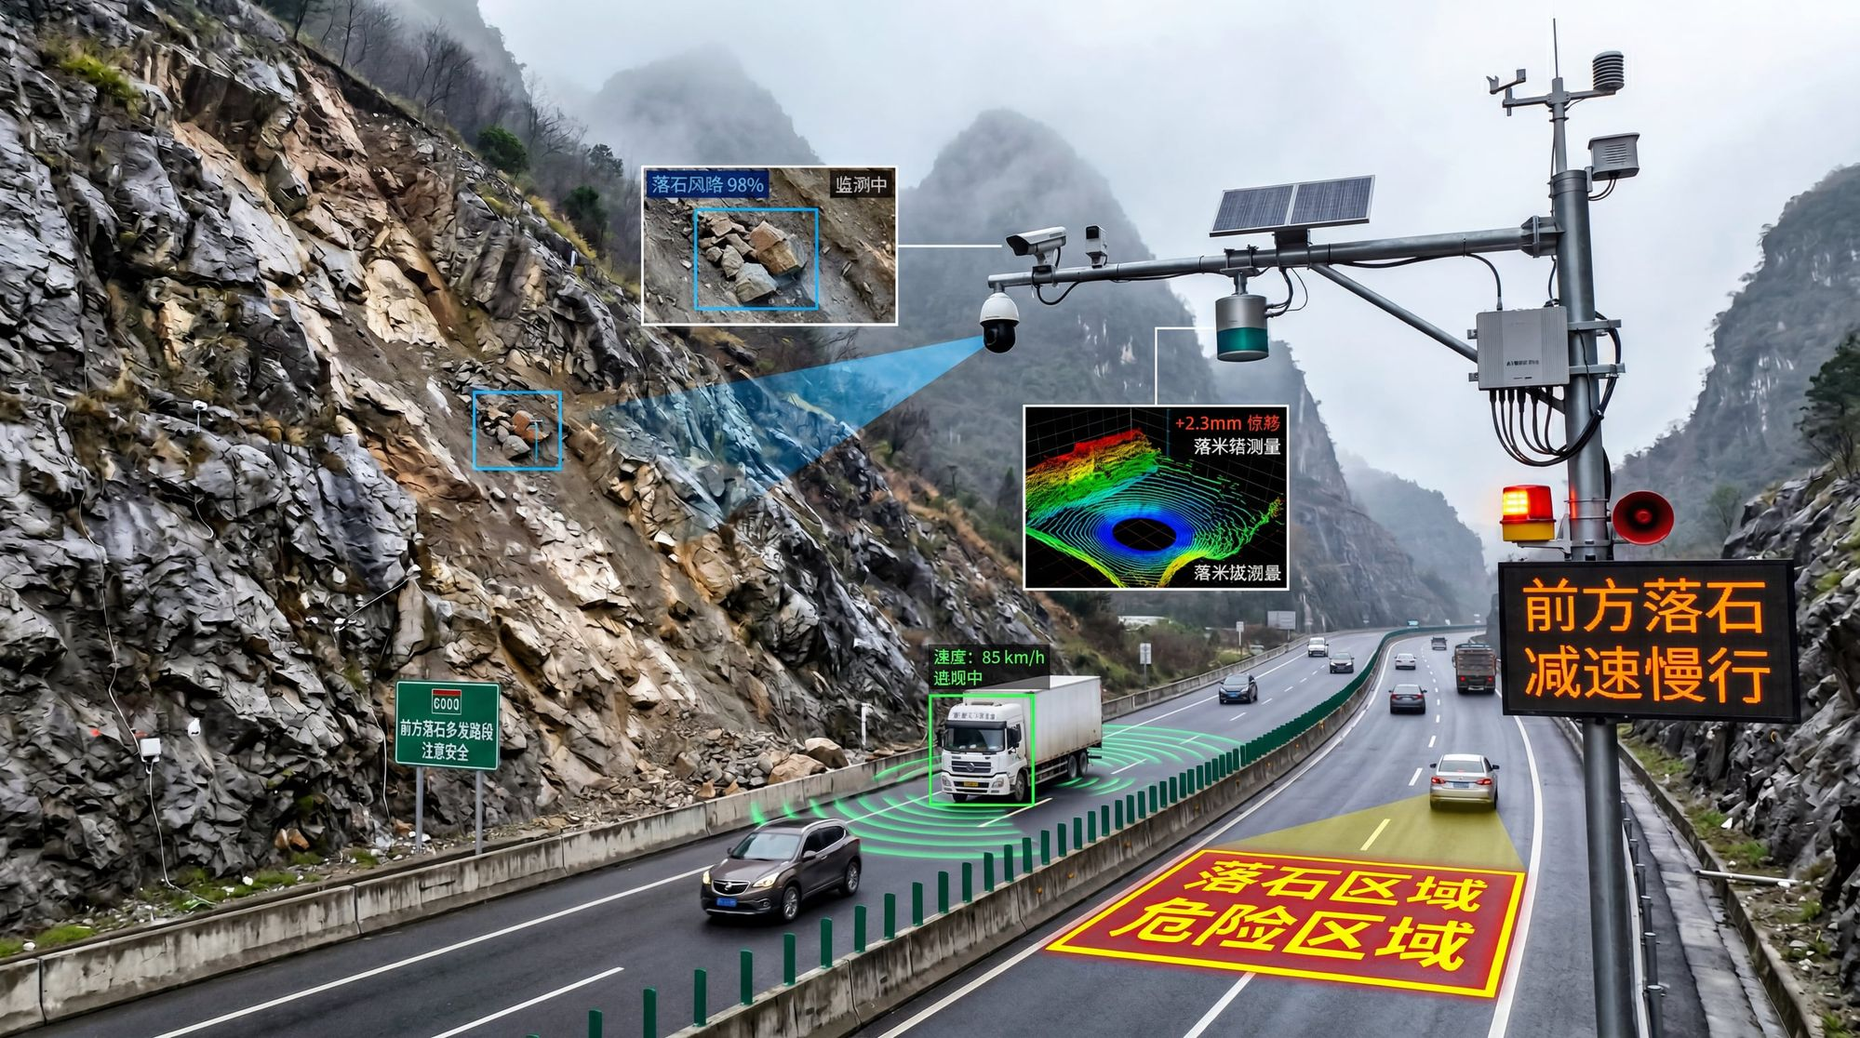
图：高速公路滑坡落石预警系统。
系统集成 AI BOX Pro 边缘计算、高清 PTZ 摄像头、激光雷达、4D 毫米波雷达、声光告警器、LED 情报板和高亮投影警告系统，实现落石检测、边坡形变监测、车辆监测和多级预警响应，确保山区高速公路全天候安全运行。
监测内容：落石检测、边坡形变、路面积水、车辆违停
部署方案： AI BOX Pro + 激光雷达 + 摄像头 + 声光告警器 + LED 情报板 + 高亮投影
实际效果：
• 落石检出率：94-97%（包括夜间）
• 边坡形变提前 1-3 天预警
• 车牌识别准确率：97-99%
• 声光告警响应时间：<1 秒
• LED 情报板实时更新预警信息
• 高亮投影覆盖 50 米危险区域
• 避免 3 起潜在交通事故

地质灾害监测
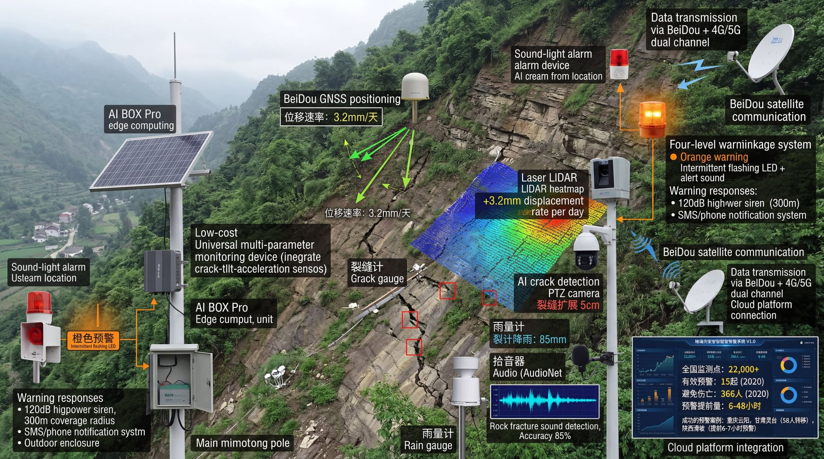
图：地质灾害多维一体监测预警系统。
系统采用普适型多参数监测方案，集成 AI BOX Pro 边缘计算、北斗 GNSS 定位、三合一传感器（裂缝+倾角+加速度）、激光雷达、高清摄像头、雨量计、声学监测和四级预警联动，实现滑坡预警、地表位移、裂缝扩展和岩石破裂声监测。
监测内容：滑坡预警、地表位移、裂缝扩展、降雨触发、岩石破裂声
部署方案（普适型多参数监测）: AI BOX Pro（边缘计算）+ 北斗 GNSS 接收机（地表位移）+ 普适型三合一传感器（裂缝+倾角+加速度）+ 激光雷达（点云差分）+ 高清摄像头（裂缝检测）+ 雨量计（降雨触发）+ 拾音器（岩石破裂声）+ 声光告警器（四级预警）+ 北斗卫星通信（偏远地区）+ 云端智能预警系统
实际效果:
• 全国监测点规模：22,000+ 处（2021 年全面建成）
• 有效预警：15 起地质灾害（2020 年）
• 避免伤亡：366 人（2020 年）
• 预警提前量：6-48 小时
• 位移监测精度：±3mm（北斗 GNSS + 激光雷达）
• 岩石破裂声识别准确率：85%(AudioNet 声学分类）
• 设备成本：10 万元（普适型，替代传统 80 万元设备）
• 分级预警机制：蓝/黄/橙/红四级，阈值可配置
• 成功案例：重庆云阳团包滑坡、甘肃灵台滑坡（58 人撤离）、陕西滑坡（提前 6-7 小时预警）
• 离网供电：太阳能板 + 蓄电池，无市电区域可用

智慧园区综合应用
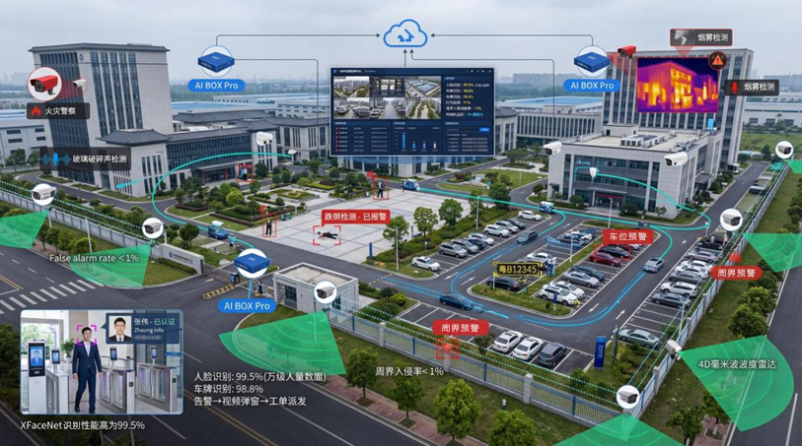
图：智慧园区多维一体 AI 安防系统。
系统采用统一管理平台架构，集成 AI BOX Pro 边缘计算、高清 AI 摄像头、4D 毫米波雷达、热红外相机和拾音器，实现人员门禁、车辆管理、周界入侵检测、行为异常检测、消防预警和跨相机追踪等功能。
监测内容：人员门禁考勤、车辆管理、周界入侵、行为异常检测、消防预警、跨相机追踪
部署方案（统一管理平台）: AI BOX Pro × 3（分布式部署）+ 高清 AI 摄像头 × 10（边缘计算）+ 4D 毫米波雷达 × 4（周界）+ 热红外相机 × 2（消防）+ 拾音器 × 2（声学监测）+ 统一管理平台（云端/本地）+ 智能检索系统
实际效果（基于中国实际工程案例）:
• 人脸识别准确率：99.5%（万级人脸库，XFaceNet 算法）
• 车牌识别准确率：98.8%（支持车型、颜色、品牌识别，XCocr 算法）
• 行为检测准确率：91%（跌倒、打架、徘徊、越界，VideoNet 算法）
• 周界入侵误报率：<1%(4D 雷达 + AI 视频融合）
• 跨相机追踪：支持 10+ 摄像头，ID 关联准确率 >90%
• 玻璃破碎声识别：准确率 92%(AudioNet 声学分类）
• 音视频联动响应时间：<2 秒
• 智能检索速度：秒级查询（人脸、车牌、行为结构化数据）
• 统一管理平台：打破数据孤岛，所有设备统一接入
• 告警推送：自动触发视频弹窗、工单派发，响应时间 <1 秒

5. 产品规格
图：AI BOX Pro 产品外观与接口示意图。设备采用铝合金一体成型外壳，无风扇被动散热设计，导热鳍片面积约 180cm²。前面板提供丰富的接口扩展能力，包括千兆以太网、HDMI 2.1、USB 3.2、4G 天线接口、电源输入等。设备尺寸 148mm×115mm×46mm，重量约 580g，工作温度 -40°C~+85°C。

核心参数
项目 | 参数
处理器 | 八核 64 位，主频 2.4GHz，8nm 制程
AI 算力 | 6 TOPS (INT8)
内存 | 8GB（可选 16GB）
存储 | 64GB（可扩展至 256GB）
工作温度 | -40°C ~ +85°C
功耗 | 典型 <10W，峰值 15W
尺寸 | 148mm × 115mm × 46mm
重量 | 约 580g
防护等级 | 标准版 IP40，户外版 IP67

网络与接口
项目 | 参数
有线网络 | 千兆以太网 × 1，支持 PoE 供电
无线网络 | 4G 全网通（双 SIM 卡）、Wi-Fi 6、蓝牙 5.0
USB | USB 3.2 × 4、USB 2.0 × 1
视频 | HDMI 2.1（4K @60Hz）
串口 | RS232 × 1、RS485 × 1、TTL × 2
其他 | GPIO × 8、12V DC 供电

视频处理能力
项目 | 参数
解码能力 | 4K @120fps (H.264/H.265)
编码能力 | 1080p @60fps (H.264/H.265)
最大接入 | 8 路 1080p @25fps 或 4 路 4K @30fps
支持协议 | RTSP、RTMP、ONVIF、GB28181、HTTP-FLV、HLS

算法能力
类别 | 算法
目标检测 | YOLO v5/v8/v11/v26
目标跟踪 | DeepSort 多目标跟踪
人脸识别 | XFaceNet（支持万级人脸库）
文字识别 | XCocr（车牌/仪表/标牌）
行为识别 | VideoNet（跌倒/打架/攀爬）
声学识别 | AudioNet（玻璃破碎/异响/关键词）
图像分类 | ResNet（缺陷/场景分类）

6. 服务套餐

基础版 - 快速入门
适合：试点项目、单点位监测
包含：
• AI BOX Pro 主机
• 边缘端软件系统
• 60+ 通用算法库
• 支持可见光摄像头（最多 8 路）
• 硬件 1 年质保
典型客户：小型光伏电站（20MW），单个监测点
价格：联系销售

标准版 - 企业首选
适合：中小型项目、多点位监测
包含：
• 基础版全部内容
• 云端管理系统
• 热红外、音频支持
• DeepSort 跟踪、XFaceNet/XCocr 识别
• 2 个定制算法
• 硬件 2 年质保
• 工作时间电话支持
典型客户：风电场（15 台风机），5 台设备集中管理
价格：联系销售

专业版 - 全功能方案
适合：大型项目、多传感器融合
包含：
• 标准版全部内容
• AI 训练平台（自主训练模型）
• 激光雷达、4D 毫米波雷达支持
• ResNet/AudioNet/VideoNet 分类
• 5 个定制算法
• IP67 防护外壳（标配）
• 现场安装调试
• 硬件 3 年质保
• 故障 4 小时响应
典型客户：100MW 光伏电站，12 台设备 + 激光雷达
价格：联系销售

旗舰版 - 企业级定制
适合：超大型项目、关键基础设施
包含：
• 专业版全部内容
• 不限数量定制算法
• 云端系统私有化部署
• 数据完全本地化
• 7×24 小时技术支持
• 备机服务
• 硬件 5 年质保
• 故障 1 小时响应
典型客户：省级地质灾害监测网络，50 个隐患点
价格：根据项目规模定制

7. 成功案例

案例 1：某 500MW 光伏电站
部署规模：12 台 AI BOX Pro + 24 路可见光 + 12 路热红外
运行时间：3 个月
核心成果：
• 热斑检测准确率 93-95%，积灰识别 87-91%
• 平均每天发现 3-5 个故障组件
• 成功预警 2 起火灾，避免重大损失
• 运维人力从 4 人降至 2 人，成本降低 70%
客户评价：“系统非常稳定，在新疆极端高温环境下连续运行 3 个月无故障。热斑检测功能帮我们及时发现了多起潜在火灾隐患，投资回报率远超预期。”

案例 2：某风电场（50 台风机）
部署规模：5 台 AI BOX Pro + 10 路可见光 + 5 路热红外
运行时间：6 个月
核心成果：
• 叶片裂纹检测准确率 89-93%
• 累计发现 12 处叶片裂纹，3 台风机倾斜超标
• 覆冰检测提前 4-6 小时预警
• 无需人工登高检查，安全性大幅提升
客户评价：“原本需要人工登高检查叶片，每台风机耗时 2-3 小时且存在安全风险。现在通过远程监测即可完成，效率和安全性都大幅提升。”

案例 3：某山区高速公路（10 公里）
部署规模：3 台 AI BOX Pro + 6 台激光雷达 + 6 路摄像头 + 6 个声光告警器
运行时间：1 年
核心成果：
• 落石检出率 94-97%（包括夜间）
• 边坡形变提前 1-3 天预警 2 起滑坡
• 车牌识别准确率 97-99%
• 避免 3 起潜在交通事故
客户评价：“系统在暴雨天气下表现尤为突出，可见光失效时完全依靠激光雷达和毫米波雷达工作，监测能力未受影响。声光告警联动响应时间不到 1 秒，非常及时。”

案例 4：某省级地质灾害监测网络
部署规模：50 台 AI BOX Pro + 100 台激光雷达 + 150 路摄像头
运行时间：1 年
核心成果：
• 覆盖 50 个隐患点，位移监测精度 ±3mm
• 成功预警 5 起地质灾害，无一次漏报
• 系统运行 1 年来，稳定性 99.8%
• 私有化部署，数据完全本地化
客户评价：“这是我们见过的最稳定的地质灾害监测系统。在偏远山区断网状态下仍能持续工作，网络恢复后自动同步数据。1 年来成功预警了 5 起地质灾害，保护了人民生命财产安全。”

8. 联系我们

销售咨询
销售热线：18028796188
工作时间：周一至周五 9:00-18:00
商务邮箱：459122037@qq.com

合作方式
1. 直接采购：联系销售团队，获取报价
2. 渠道合作：欢迎系统集成商、行业代理商合作
3. OEM/ODM：支持定制化开发和品牌合作
4. 技术合作：欢迎高校、科研机构技术合作
深圳锐通信息技术有限公司
专注边缘 AI 计算，为极端环境提供可靠监测解决方案
本宣传手册版权归深圳锐通信息技术有限公司所有。产品规格如有变更，恕不另行通知。最终解释权归本公司所有。

